JURNALIS FASHION
ARTIKEL ANALISIS AHLI
“MENGENAL KARYA BATIK EDWARD HUTABARAT”

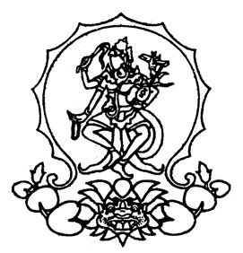

Oleh:
Nama : Nyoman Ayu Permata Dewi
NIM : 201210008
Prodi : Desain Fashion

INSTITUT SENI INDONESIA DENPASAR
FAKULTAS SENI RUPA DAN DESAIN
2015

Judul Artikel
“Mengenal Batik Edward Hutabarat”

Nama Penulis
“Nyoman Ayu Permata Dewi”

Abstrak

Edward Hutabarat adalah salah satu perancang busana terkemuka di Indonesia. Tak hanya sebagai perancang busana, ia juga dikenal sebagai kurator seni dan budaya. Edward Hutabarat yang biasa dipanggil akrab Edo ini, lahir di Tarutung, Sumatera Utara 31 Agustus 1958. Edo adalah salah satu perancang busana yang menggunakan kain tradisional Indonesia dalam setiap rancangannya terutama kain Batik. Batik adalah kain bergambar yang pembuatannya secara khusus dengan menuliskan atau menerakan malam pada kain itu, kemudian pengolahannya diproses dengan cara tertentu yang memiliki kekhasan. Batik sendiri baginya bukan sebatas kain biasa, batik perlu diperlakukan sangat special mengingat teknik pembuatan batik memakan banyak waktu dan tenaga. Selain itu, di setiap motif yang terdapat pada kain batik terdapat nilai filosifinya sendiri. Kecintaannya pada batik membawanya menjadi seorang desainer Indonesia yang Track Record-nya sangat baik. Sebelum pembuatan busana, Edo terbiasa untuk melakukan tahapan-tahapan proses pembuatan busana. Dari segi input ke proses dan output hasil karya jadi yang akan tercipta. Penerapan tahapan-tahapan tersebut dilakukannya untuk mendapatkan hasil karya rancangan busana yang memiliki nilai jual tinggi terhadap konsumen. Baginya, membuat suatu rancangan busana tak hanya berupa nilai estetika (keindahan) dan ergonomi (kenyamanan) saja yang diutamakan namun sangat penting baginya membuat sebuah karya disesuaikan dengan makna yang terkandung dalam motif yang ia pilih terutama kain tradisional Indonesia yakni kain batik. Cita-cita dan harapan dari Edo adalah untuk mempromosikan serta membangun kembali citra batik di mata masyarakat Indonesia sekaligus ingin mengubah gambaran kain batik yang hanya bisa dibuat formal kini dapat diolah menjadi karya cipta yang tinggi dengan disesuaikan perkembangan mode saat ini.

Kata Kunci
Edward Hutbarat, Edo, Batik, Mode, Kain Tradisional.

PENDAHULUAN

Batik adalah kain tradisional Indonesia, kain bergambar yang pembuatannya secara khusus dengan menuliskan atau menerakan malam pada kain itu, kemudian pengolahannya diproses dengan cara tertentu yang memiliki kekhasan. Keindahan motif pada kain batik memberikan banyak inspirasi pada perancang-perancang mode di Indonesia, tak terkecuali Edward Hutabarat. Pria berusia 69 tahun ini adalah perancang mode terkemuka di Indonesia. Karya-karya nya tak hanya terkenal di Indonesia, namun sudah masuk ke taraf Internasional.
Edward Hutabarat yang akrab di panggil Edo ini, sebelum menciptakan sebuah karya mode. Ia melakukan beberapa tahapan yang membuat karyanya tak hanya indah dan nyamn digunakan, tetapi memiliki nilai filosifinya. Baginya kain-kain tradisional Indonesia terutama batik, memiliki ceritanya sendiri. Sehingga ia tak pernah sembarangan memilih dan menggunakan motif kain batik dalam karyanya, apa lagi mengkombinasikan kain batik dengan kain yang lain.
Rancangan busananya dapat dilihat dari tahun ke tahun, sejak tahun 2006 hingga 2014 karyanya tak pernah tertinggal jaman. Sebagian dari hasil karyanya akan menjadi tren di Indonesia, banyak pula yang mengatakan bahwa kain-kain yang dipilih Edo akan menjadi primadona yang banyak diburu masyarakat ketika ia menggunakannya. Edo berharap bahwa masyarakat Indonesia mau kembali mencintai dan menghargai hasil karya seni dari dalam negeri. Beliau ingin menghapus gambaran kalau kain batik itu kuno dan terlalu formalitas, sehingga karya-karya ciptaan dibuat sesuai dengan tren mode yang sedang berkembang saat ini dengan mengkombinasikannya dengan kain-kain Internasional yang hits dipasaran.

MENGENAL KARYA BATIK EDWARD HUTABARAT
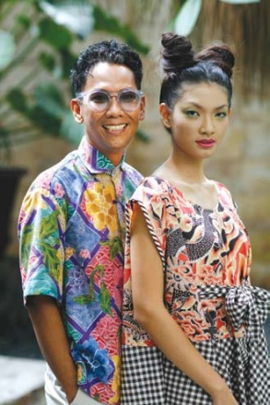
Siapa tak mengenal sosok Edward Hutabarat?. Pria kelahiran 31 Agustus 1958 Tarutug, Sumatera Utara ini adalah seorang desainer mode perancang busana terkemuka di Indonesia tak hanya lokal namun Edo panggilan akrabnya sudah terkenal di bidang mode tingkat Internasional. Edo sangat terfokus pada kain tradisional Indonesia yakni batik. Batik baginya bukanlah sembarang kain yang dapat dilihat sebelah mata apa lagi diremehkan. Kecintaannya pada batik membawanya menjadi seorang desainer Indonesia yang Track Record-nya sangat baik. Pria berdarah batak ini, menginginkan derajat dan status kain tradisional di Indonesia diangkat tinggi, dengan kemampuan dan taste mode yang ia miliki. Pada tahun 1996 ia merancang Tren Busana Kebaya di Indonesia dengan tema “Kebaya Mania”, sehingga memberi insprisai ke beberapa perancang mode untuk memulai merancang busana menggunakan kain-kain tradisional Indonesia. Edo dapat mengubah kain tradisional Indonesia yang dianggap jadul kini menjadi karya fashionable dan memiliki nilai jual tinggi. Kain batik yang mendapat perhatian darinya adalah batik khas Cirebon, Yogyakarta dan Solo. Berikut ini adalah motif kain batik ala Edward Hutabarat :

- Batik Parang : Kain batik Parang asal Solo, Yogyakarta.
- Batik Buketan : Kain batik Buketan asal Pekalongan.
- Batik Pagi sore : Kain batik Pagi Sore asal Lasem, Pekalongan.
- Batik Sidomukti : Kain batik Sidomukti asal Solo, Yogyakarta.
- Batik Sekar Jagat : Kain batik Sekar Jagat asal Solo,Yogyakarta.
Kelima motif batik ini, merupakan motif-motif batik yang sering digunakan oleh Edward Hutabarat untuk menciptakan karya mode nya. Baginya batik bukanlah keindahan motifnya yang hanya dikagumi tetapi filosofi yang terkandung didalamnya lah yang membuat kain batik memiliki daya tarik. Bagaimana dapat kita ketahui bahwa pembuatan untuk 1 lembar kain batik melewati tahapan-tahapan yang rumit dengan waktu yang lama, dimana para pengerajin batik harus berulang kali menggambar motif di selembar kain dengan malam, kemudian diberi warna, kemudian dilorot. Proses itupun harus dilakukan berulang kali ketika membuat motif yang rumit dengan berbagai macam warna. Tak hanya proses pembuatan batik saja yang diperhatikan oleh Edo, namun juga bagaimana filosofi cerita yang terkandung didalam batik. Sebagian batik memiliki nilai atau cerita sehingga untuk beberapa motif batik hanya dapat digunakan oleh orang tertentu, di acara dan tempat tertentu.

Proses pembuatan karya dari Edward Hutabarat:
Output
-Adi busana
-Ready to wear
-Tercipta karya dengan estetika tinggi
 

Proses
-Konsep
-Desain
-Pembuatan Karya
-Pelayanan
-Managemen Pasar
 

Input
-Pemilihan bahan baku
-Kriteria Desain
-Pemahamanan motif filosofi kain
 

Begitu banyak sisi yang diperhatikan oleh Edo tentang batik, sehingga ia sangat mencintai kain batik. Bahkan semua karya yang ia ciptakan selalu dengan kain batik. Dapat dilihat dari kolekdi karyanya :

Pada tahun 2006
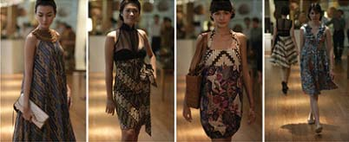
Pada busana haute couture buatan Edo tahun 2006, lebih cenderung busana wanita yang feminism. Mini dress, long dress, midi dress ia suguhkan. Siluet busana yang ditonjolkan pada busana diatas lebih cenderung pada siluet A-line dan H-line. Dengan dominansi tone warna batik gelap. Untuk desain busana di tahun ini, Edo masih menggunakan desain-desain umumnya dress clasic, yang ingin ia tonjolkan lebih kepada motif-motif batik.

Pada tahun 2007
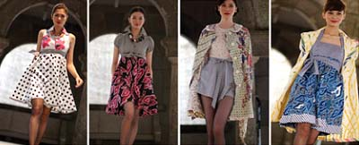
Di tahun 2007, Edo mulai menggabungkan atara kain tradisional batik pekalongan, batik encim dan batik mega mendung dengan kain motif internasional seperti kain dengan motif stripe dan polkadot. Kali ini warna busana lebih cerah playfull , bukan hanya warna namun desain yang dibuat disesuaikan dengan trend mode yang sedang in di lingkungan.

Pada tahun 2008
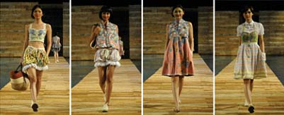
Untuk tahun ini, Edo menggabungkan kain tradisional Indonesia dengan motif-motif stripe, polos dan kotak-kotak serupa motif sarung. Warna yang diberikan adalah warna-warna pastel soft, dengan desain busana mini.

Pada tahun 2009
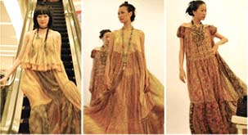
Kembali di tahun 2009 ini, Edo mengeluarkan koleksi long dressnya. Dengan gaya-gaya klasik dan warna-warna gelap. Namun, kain yang dikombinasikan adalah kain perca-perca potongan kain tradisional. Inilah awal munculnya trend kain perca dari kain tradisional Indonesia.

Pada tahun 2011
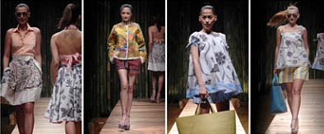
Trend busana karya Edward Hutabarat semakin diminati masyarakat lokal dan internasional. Setelah 30 tahun berkarya, rancangan yang diberikan tahun ini lebih trendy. Tak hanya dress yang disuguhkanya. Blazer, celana panjang dan juga kimono di rancangkannya. Dengan berbagai macam warna dan jenis kain batik kas Indonesia dipadupadankan dengan kain-kain internasional lainnya.

Pada tahun 2014
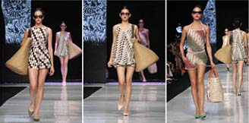
Di Jakarta Fashion Week 2014, Edward Hutabarat menampilkan karya rancangannya dress-dress A-line dan H-line. Berbahan batik encim, batik pekalongan dan motif klasik batik Yogyakarta. Sangat dinamis dengan warna-warna yang menawan.

Berbagai macam desain yang ia rancang, ia dapatkan dari berbagai inspirasi yang berasal dari motif batik itu sendiri, atau dari penggambaran cities, culinary atau kegiatan ceremony yang ada di Indonesia sendiri. Maka dari itu, Edo mendapatkan penghargaan Anugrah Bintang Luminar 2012 sebagai pernacang busana terbaik.
Di tahun 2014, Edwart Hutabarat menjadi desainer atas resepsi pernikahan spektakuler Raffi Ahmad dan Nagita Slavina. Karena itu pula menjadi sorotan masyarakat Indonesia, mengingat rancangan kebaya Edward Hutabarat sudah mendunia. Tak hanya Raffi Ahmad dan Nagita Slavita, beberapa deretan artis ternama juga menggunakan busana rancangan Edward Hutabarat seperti pernikahan Dian Sastro Wardoyo, penyanyi cantik Andien dan masih banyak lainnya.

PENUTUP
Edward Hutabarat perancang mode terkemuka di Indonesia memciptakan hasil karya berupa adi busana atau ready to wear. Selalu menggunakan tahapan-tahapan dalam proses pembuatannya: Input – Proses – Output. Diawali dengan pemilihan motif, jenis kain yang baik, disesuaikan dengan kriteria desain. Di proses dengan membuat desain-desain alternatif, memikirkan teknik pemasaran yang benar serta hasil jadi berupa karya dengan nilai-nilai yang tinggi. Ia ingin menciptakan busana tak hanya indah dan nyaman digunakan tetapi memilki nilai filosofi, karena ia selalu menghargai kain-kain tradisional Indonesia dalam hal ini batik. Diharapkannya, kain batik Indonesia, dapat di hargai kembali oleh masyarakat Indonesia, serta ingin kain batik dikenal di taraf Internasional.

DAFTAR PUSTAKA
http://www.edwardhutabarat.com (diunduh, 12 Juni 2015)
http://id.wikipedia.org/wiki/Edward_Hutabarat (diunduh, 12 Juni 2015)
http://www.dewimagazine.com/art.culture/news/lima.motif.batik.terpopuler.ala.edward.hutabarat/003/001/365 (diunduh, 12 Juni 2015)
http://lifestyle.okezone.com/read/2014/10/19/194/1054088/edward-hutabarat-desainer-resepsi-pilihan-raffi-nagita (diunduh, 12 Juni 2015)
http://rosiesmard.blogspot.com/2013/11/jakarta-fashion-week-2014-keindahan.html (diunduh, 12 Juni 2015)
http://blog.katalogpakaian.com/2012/08/perancang-busana-indonesia.html (diunduh, 12 Juni 2015)

